Tuần: 06 Ngày soạn: 10/10/2022
Tiết: 11 Ngày dạy: 12/10/2022

BÀI TẬP CHƯƠNG III
(Tiết 1)
I. MỤC TIÊU
1. Về kiến thức:
-Ôn tập, hệ thống lại kiến thức về hai góc đối đỉnh, hai góc kề bù, tia phân giác, dấu hiệu nhận biết hai đường thẳng song song
-Học sinh nhận biết được các góc ở vị trí đặc biệt, tia phân giác của một góc
-Học sinh biết cách chứng minh hai đường thẳng song song
2. Về năng lực:
* Năng lực chung:
- Năng lực tự học: HS tự hoàn thành được các nhiệm vụ học tập chuẩn bị ở nhà và tại lớp.
- Năng lực giao tiếp và hợp tác: HS phân công được nhiệm vụ trong nhóm, biết hỗ trợ nhau, trao đổi, thảo luận, thống nhất được ý kiến trong nhóm để hoàn thành nhiệm vụ.
* Năng lực đặc thù:
- Năng lực giao tiếp toán học: HS phát biểu được dấu hiệu nhận biết hai đường thẳng song song
- Năng lực tư duy và lập luận toán học: Trả lời được các câu hỏi “nhanh”, bài toán “ngắn” liên quan đến các kiến thức đã học trong chương III.
-Năng lực giải quyết vấn đề toán học: Rèn luyện kỹ năng giải toán và trình bày một số dạng bài tập sử dụng các kiến thức đã học trong chương III.
3. Về phẩm chất:
- Chăm chỉ: thực hiện đầy đủ các hoạt động học tập một cách tự giác, tích cực.
- Trung thực: thật thà, thẳng thắn trong báo cáo kết quả hoạt động cá nhân và theo nhóm, trong đánh giá và tự đánh giá.
- Trách nhiệm: hoàn thành đầy đủ, có chất lượng các nhiệm vụ học tập.
II. THIẾT BỊ DẠY HỌC VÀ HỌC LIỆU
1. Giáo viên: SGK, kế hoạch bài dạy, thước thẳng, bảng phụ hoặc máy chiếu.
2. Học sinh: SGK, thước thẳng, bảng nhóm.
III. TIỀN TRÌNH BÀI DẠY
1. Hoạt động 1: ÔN TẬP KIẾN THỨC CHƯƠNG III (10 phút)
a) Mục tiêu: Ôn tập kiến thức trọng tâm được học trong chương III. Gồm: Các góc ở vị trí đặc biệt, tia phân giác, dấu hiệu nhận biết hai đường thẳng song song
b) Nội dung: Giáo viên trình chiếu sơ đồ tư duy, các nội dung chính
c) Sản phẩm: Học sinh cùng giáo viên hoàn thiện sơ đồ tư duy
d) Tổ chức thực hiện:
Hoạt động của giáo viên và học sinh | Nội dung
Sơ đồ tư duy
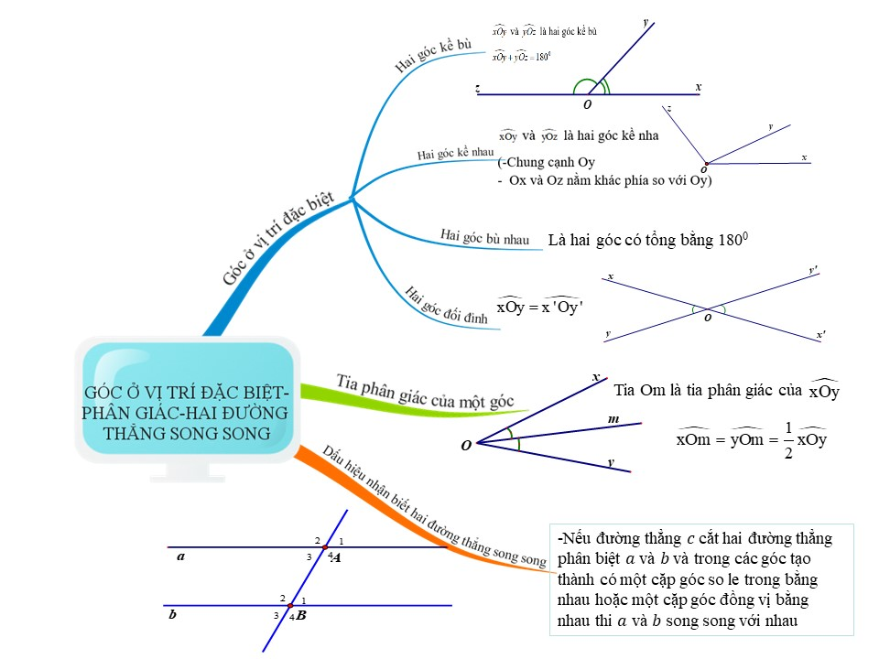

* GV giao nhiệm vụ học tập:  - Dùng sơ đồ tư duy để tổng hợp các kiến thức cần nhớ về góc ở vị trí đặc biệt, dấu hiệu nhận biết hai đường thẳng song song  - GV đặt câu hỏi để hoàn thiện sơ đồ  ? Thế nào là hai góc kề bù, hai góc đối đỉnh, tia phân giác của một góc?  ? Nêu dấu hiệu nhận biết hai đường thẳng song song.  * HS thực hiện nhiệm vụ:  - HS trả lời các câu hỏi của GV  * Báo cáo, thảo luận:  - HS lần lượt trả lời câu hỏi, HS khác nhận xét, bổ sung.  *Đánh giá kết quả  GV, HS đánh giá,  GV tổng hợp, chốt vấn đề | I. Lí thuyết.  (Giao trước cho học sinh tự chuẩn bị sơ đồ tư duy ở nhà theo cá nhân)

2. Hoạt động 2: Luyện tập-Vận dụng (30 phút)
a) Mục tiêu: HS vận dụng được lý thuyết về góc ở vị trí đặc biệt, phân giác của một góc, dấu hiệu nhận biết hai đường thẳng song song để giải bài tập
b) Nội dung: Làm bài tập giáo viên giao
c) Sản phẩm: Lời giải các bài tập được giao
d) Tổ chức thực hiện:
Hoạt động của giáo viên và học sinh | Nội dung
Bài 1. Cho hình vẽ sau, hãy kể tên các cặp góc kề bù

*Giao nhiệm vụ 1  - GV trình chiếu đề bài bài tập 1  *Thực hiện nhiệm vụ 1  -GV yêu cầu hs đọc kĩ đề bài và trả lời câu hỏi  Hs nghiên cứu nhiệm vụ được giao  -HS vẽ hình, suy nghĩ và làm từng phần theo hoạt động cá nhân  *Báo cáo kết quả  -GV gọi 2 HS lên bảng, mỗi HS làm một phần.  -Các HS còn lại tự làm vào vở  *Đánh giá kết quả  -GV gọi HS nhận xét, đánh giá  - GV nhận xét bài của học sinh, sửa lỗi sai nế có | Bài 1.  a) Hai góc kề bù là : và  b) Các cặp góc kề bù là:  và  và
Bài 2. Cho hình vẽ:
a) Gọi tên các cặp góc đối đỉnh.
b)Gọi tên các góc kề bù với

*Giao nhiệm vụ 2  - GV trình chiếu đề bài bài tập 2  *Thực hiện nhiệm vụ 2  -GV yêu cầu hs đọc kĩ đề bài và trả lời câu hỏi  Hs nghiên cứu nhiệm vụ được giao  -HS vẽ hình, suy nghĩ và làm từng phần theo hoạt động cá nhân  *Báo cáo kết quả  -GV gọi 2 HS lên bảng, mỗi HS làm một phần.  -Các HS còn lại tự làm vào vở  *Đánh giá kết quả  -GV gọi HS nhận xét, đánh giá  - GV nhận xét bài của học sinh, sửa lỗi sai nế có | Bài 2.  a) Các cặp góc đối đỉnh là:  và ; và  b) Các góc kề bù với là: ;
Bài 3.
Cho hình vẽ sau, trong đó Ox và Ox’ là hai tia
đối nhau
a) Tính tổng ba góc:
b) Cho biết
Tính góc

*Giao nhiệm vụ 3  - GV trình chiếu đề bài bài tập 3  *Thực hiện nhiệm vụ 3  -GV yêu cầu học sinh làm theo cá nhân  -GV: Sử dụng tính chất cộng góc để tính phần a) và áp dụng kết quả câu a) để tính câu b  HS: Vẽ hình và làm  *Báo cáo kết quả  -GV gọi 1 HS lên bảng  -Các HS còn lại tự làm vào vở  *Đánh giá kết quả  -GV gọi HS nhận xét, đánh giá  - GV: Qua bài này ta rút ra nhận xét: Có thể áp dụng kết quả của phần a) để giải các bài toán sau này | Bài 3.  a) Vì tia Oz nằm giữa hai tia Ox’ và Oy nên  Vậy ta có  KL: Vậy  b)Theo câu a) ta có  mà  Nên ta có:
Bài 4. Cho hình vẽ sau, biết . Tính số đo góc

*Giao nhiệm vụ 4  - GV trình chiếu đề bài bài tập 3  *Thực hiện nhiệm vụ 4  -GV yêu cầu học sinh thực hiện nhiệm vụ, ghi đầu bài, vẽ hình, suy nghĩ tìm hướng giải  -GV: Để tìm được góc ta phải làm như thế nào?  HS: Vẽ thêm tia đối của tia Oy  (Nếu HS không phát hiện ra, GV có thể hướng dẫn)  GV: Yêu cầu HS làm việc theo cá nhân  *Báo cáo kết quả  -GV gọi 1 HS lên bảng  -Các HS còn lại tự làm vào vở  *Đánh giá kết quả  -GV gọi HS nhận xét, đánh giá  GV: Ngoài cách này ra ta có thể kẻ thêm hình bằng cách khác, ví dụ có thể kẻ thêm như sau:  Kẻ tia On là tia đối của tia Ox  GV: yêu cầu HS về nhà làm cách 2 theo hướng này | Bài 4.  Vẽ tia Ot là tia đối của tia Oy  Ta có (Hai góc kề bù)  Ta có (Hai góc kề bù)  Vì tia Ot nằm giữa hai tia Oz và Ox nên ta có:
Bài 5. Cho hình vẽ sau. Hãy chứng minh

*Giao nhiệm vụ 5  GV trình chiếu đề bài bài tập 5.  *Thực hiện nhiệm vụ 5  -Hs nghiên cứu nhiệm vụ được giao  -GV: Muốn chứng minh thì phải chỉ ra được một cặp góc so le trong bằng nhau hoặc một cặp goc đồng vị bằng nhau. Trên hình vẽ, ta thấy có cặp góc so le trong nào, cặp góc đồng vị nào bằng nhau?  -HS : đồng vị với  -HS: so le trong với  *Báo cáo kết quả  GV yêu cầu hs trình bày bài giải vào vở; một HS lên bảng trình bày  *Đánh giá kết quả  - GV yêu cầu HS nhận xét bài làm của bạn, chốt lời giải  -GV: Có thể yêu cầu HS tìm thêm cách khác | Bài 5  Bài giải:  Ta có (Hai góc kề bù)  Vậy ; mà hai góc này ở vị trí so le trong, suy ra

 Hướng dẫn tự học ở nhà (5 phút)
- Hoàn thiện lại sơ đồ tư duy về tính chất hai đường thẳng song song, tiên đề Euclid, định lí
-Làm bài tập 3.34 SGK
-Làm thêm bài tập sau:
Bài Tập: Cho góc bẹt, ve tia sao cho . Vẽ tia là tia phân giác của góc, vẽ tia On là tia phân giác của góc
a) Tính số đo góc
b) Tính số đo góc
c) Tính số đo goc

Tuần: 06 Ngày soạn: 10/10/2022
Tiết: 12 Ngày dạy: 13/10/2022
GIÁO ÁN THAO GIẢNG
Bài 12: TỔNG CÁC GÓC TRONG MỘT TAM GIÁC
Thời gian thực hiện: (1 tiết)
I. Mục tiêu
1. Về kiến thức:
- Phát hiện được tính chất tổng các góc trong một tam giác bằng 180⁰
- Giải thích được định lí về tổng các góc trong một tam giác bằng 180º.
2. Về năng lực:
* Năng lực chung:
- Năng lực tự học: HS tự hoàn thành được các nhiệm vụ học tập chuẩn bị ở nhà và tại lớp.
- Năng lực giao tiếp và hợp tác: HS phân công được nhiệm vụ trong nhóm, biết hỗ trợ nhau, trao đổi, thảo luận, thống nhất được ý kiến trong nhóm để hoàn thành nhiệm vụ.
* Năng lực đặc thù:
- Năng lực giao tiếp toán học: Phát hiện được tính chất tổng các góc trong một tam giác bằng 180⁰. Phát biểu được bằng lời các tính chất .
- Năng lực tư duy và lập luận toán học, năng lực giải quyết vấn đề toán học: thực hiện được các thao tác tư duy so sánh, phân tích, tổng hợp, khái quát hóa,… để hình thành và giải thích được định lí về tổng các góc trong một tam giác bằng 180º
3. Về phẩm chất:
- Chăm chỉ: thực hiện đầy đủ các hoạt động học tập một cách tự giác, tích cực.
- Trung thực: thật thà, thẳng thắn trong báo cáo kết quả hoạt động cá nhân và theo nhóm, trong đánh giá và tự đánh giá.
- Trách nhiệm: hoàn thành đầy đủ, có chất lượng các nhiệm vụ học tập.
II. Thiết bị dạy học và học liệu
1. Giáo viên: SGK, kế hoạch bài dạy, thước thẳng, thước đo góc, máy chiếu.
2. Học sinh: SGK, thước thẳng, thước đo góc, bảng nhóm.
III. Tiến trình dạy học
1. Hoạt động 1: Mở đầu (4 phút)
a) Mục tiêu: Gợi động cơ giúp học sinh nhận thức nhu cầu tìm hiểu về tổng các góc của một tam giác
b) Nội dung: Học sinh thực hiện hoạt động mở đầu và trả lời 2 câu hỏi liên quan đến bài học.
c) Sản phẩm: Kết quả của việc HS tìm hiểu hoạt động mở đầu liên quan đến thực tiễn gây hứng thú cho HS và giúp GV thuận lợi đặt vấn đề vào bài mới.
d) Tổ chức thực hiện:
Hoạt động của GV và HS | Nội dung
* GV giao nhiệm vụ học tập:  - GV chiếu Hình 4.1SGK lên màn hình.  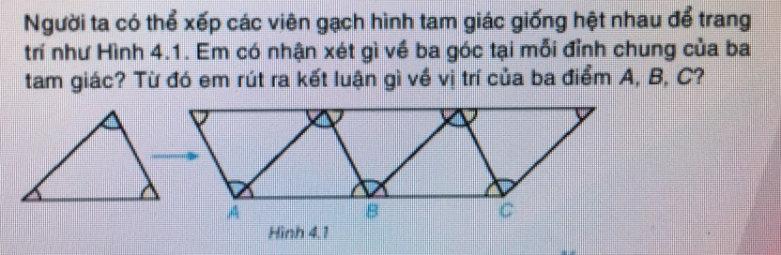  * HS thực hiện nhiệm vụ:  - HS: nghiên cứu và trả lời câu hỏi  * Báo cáo, thảo luận:  - GV: Nhắc câu hỏi, gọi vài HS trả lời  - HS: Trả lời.  * Kết luận, nhận định:  - GV: Nhận xét, khen ngợi, đánh giá  - GV đặt vấn đề vào bài: Ỏ hình vẽ 4.1 ta thấy ba góc tại vị trí điểm B chính là các góc của một viên gạch hình tam giác. Vậy chúng ta có thể đoán xem tổng các góc trong một tam giác bằng bao nhiêu độ. | - Tại đỉnh chung của ba tam giác (Đỉnh B - H4.1) ba góc ghép lại tạo thành một góc bẹt  - Do đó ba điểm A, B, C thẳng hàng
2. Hoạt động 2: Hình thành kiến thức
Hoạt động 2.1: HĐ1 (7 phút)
a) Mục tiêu: Học sinh đo được số đo các góc của một tam giác và tính tổng ba góc trong một tam giác
b) Nội dung:
- Học sinh đọc nội dung HĐ1 SGK.
- Vẽ, đo và tính tổng số đo các góc của tam giác MNP theo nhóm 4 bạn.
c) Sản phẩm:
- Phiếu hoạt động nhóm 4 .
d) Tổ chức thực hiện:
Hoạt động của GV và HS | Nội dung
* GV giao nhiệm vụ học tập  Vẽ tam giác MNP bất kỳ, đo số đo các góc của tam giác và tính tổng số đo ba góc  * HS thực hiện nhiệm vụ  - HS thực hiện theo nhóm 4  * Báo cáo, thảo luận :  - GV cho các nhóm nêu kết quả của nhóm mình  - HS: Theo dõi , so sánh, rút ra nhận xét  * Kết luận, nhận định :  - Tổng số đo ba góc của tam giác MNP hình như bằng 180⁰ | M  N  P  HĐ1  - Đo góc M, góc N. góc P  - Tính tổng số đo ba góc
Hoạt động 2.2: HĐ2 (18 phút)
a) Mục tiêu: Bằng cách cắt ghép hình dung ra tổng ba góc của một tam giác bằng 180⁰
b) Nội dung:
- Học sinh đọc nội dung HĐ 2 SGK.
- Cắt và ghép ba góc của một tam giác tạo thành một góc bẹt
c) Sản phẩm:
- Từ một tam giác như H4.2a HS cắt ghép để có sản phẩm như H4.2b
d) Tổ chức thực hiện:
Hoạt động của GV và HS | Nội dung
* GV giao nhiệm vụ học tập1 :  - HĐ2 SGK  * HS thực hiện nhiệm vụ 1 :  - HS thực hiện theo nhóm đôi.  * Báo cáo, thảo luận 1:  - GV chuẩn bị ô bảng và cho một số nhóm trình bày sản phẩm trên ô bảng  * Kết luận, nhận định 1 :  - GV cho HS nhận xét  - GV nhận xét chung  Các em dự đoán được tổng số đo các góc x,y,z của tam giác ban đầu bằng 180⁰  - GV lưu ý: Tổng ba góc trong một tam giác là tổng số đo ba góc trong tam giác đó  - Dự đoán trên có thể được rút ra từ định lí sau: Tổng ba góc trong một tam giác bằng 180⁰ | 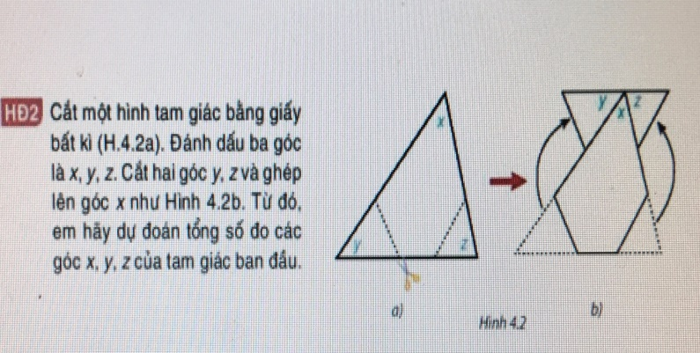  HĐ2  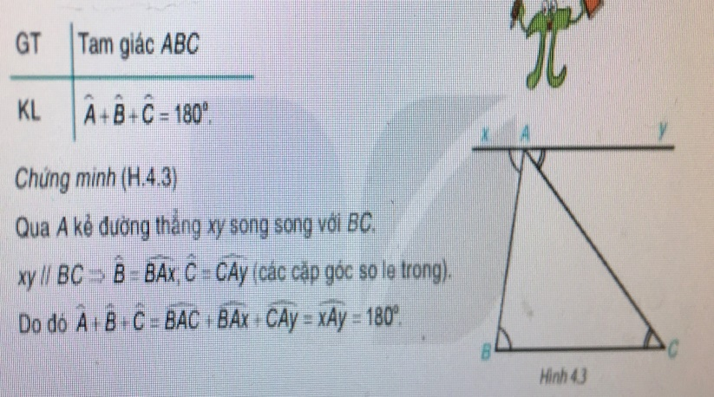  KQ:
* GV giao nhiệm vụ học tập 2:
- Vẽ hình, viết GT- KL và chứng minh định lí
- * HS thực hiện nhiệm vụ 2:
- HS thực hiện.
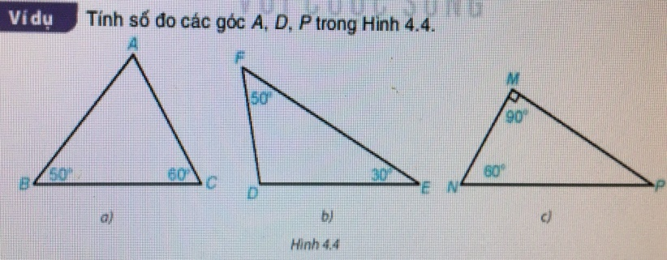
* Báo cáo, thảo luận 2:
- Một HS trình bày trên bảng

- HS cả lớp trình bày vào vở
* Kết luận, nhận định 2:
- GV nhận xét bài làm của HS.
* GV giao nhiệm vụ học tập 2:  - VD- SGK  - * HS thực hiện nhiệm vụ 2:  - HS thực hiện.  * Báo cáo, thảo luận 2:  - Ba HS trình bày trên bảng  - HS cả lớp trình bày vào vở  * Kết luận, nhận định 2:  - GV nhận xét bài làm của HS.  - GV nêu chú ý (SGK) | Kết quả :  = 30⁰
3. Hoạt động 3: Luyện tập (10 phút)
a) Mục tiêu: Vận dụng định lý đã học rút ra được tổng hai góc nhọn tam tam giác vuông
b) Nội dung:
- Thực hiện bài tập phần luyện tập - SGK
c) Sản phẩm:
- Lời giải bài tập luyện tập
d) Tổ chức thực hiện:
Hoạt động của GV và HS | Nội dung
* GV giao nhiệm vụ học tập 1:  - Tam giác ABC vuông tại A, Tính tổng hai góc B và C  * HS thực hiện nhiệm vụ 1:  - HS cả lớp làm bài tập vào vở.  * Báo cáo, thảo luận 1:  - GV mời 1 HS trình bày trên bảng. Sau đó GV chốt đáp án và yêu cầu HS tự kiểm tra lại bài làm và sửa chữa (nếu có).  * Kết luận, nhận định 1:  - Hai góc có tổng bằng 90⁰ được gọi là hai góc phụ nhau  Vậy trong tam giác vuông hai góc nhọn phụ nhau | - Áp dụng tính chất tổng ba góc trong một tam giác ta có :  +  = 180⁰ - = 180⁰- 90⁰ = 90⁰
4. Hoạt động 4: Vận dụng (6 phút)
a) Mục tiêu: Vận dụng các kiến thức đã học trong bài để nêu được tính chất góc ngoài của tam giác và giải các bài tập liên quan.
b) Nội dung:
- Bài tập vận dụng - SGK
c) Sản phẩm:
- Kết quả bài tập vận dụng và các bài tập 4.1; 4.2; 4.3 - SGK
B
A
C
x
d) Tổ chức thực hiện:
 Giao nhiệm vụ 1:
Cho tam giác ABC và Cx là tia đối của tia CB
Chứng minh :

GV nêu nhận xét về tính chất góc ngoài của tam giác
 Giao nhiệm vụ 2 : Yêu cầu HS thực hiện cá nhân (về nhà)
- Xem lại kiến thức và các bài tập đã làm trong tiết học.
- Làm lại bài tập 4.1; 4.2; 4.3 - SGK
- Chuẩn bị trước bài 13: "Hai tam giác bằng nhau….."

